Avviso importante per le/gli studentesse/studenti di SPAGNOLO

SEI APPASSIONATA/O DI TEATRO E DELLE ARTI (MUSICA, PITTURA)?
TI PIACE METTERTI ALLA PROVA?
STAI VOLENTIERI CON LE/GLI ALTRE/I?

IL LABORATORIO DI TEATRO SPAGNOLO CONTEMPORANEO FA PER TE!!

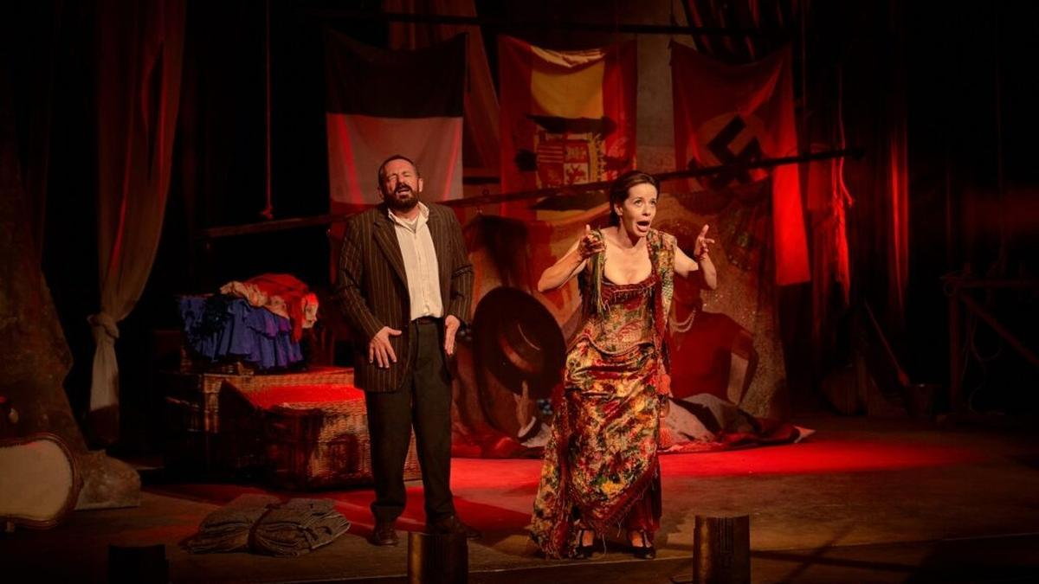

La professoressa Renata Londero, docente di Letteratura spagnola, assieme alla bravissima attrice, regista e drammaturga Serena Di Blasio ti aspettano per una splendida avventura collettiva. È il Laboratorio di teatro spagnolo contemporaneo, i cui incontri inizieranno la prossima settimana (16-20 ottobre 2023, in orario infrasettimanale da definirsi). Il punto di arrivo sarà la messa in scena negli spazi dell’Università, tra fine aprile e la prima settimana di maggio 2024, di una scoppiettante commedia dal fondo amaro, ¡Ay, Carmela! (1987), capolavoro del maestro della scena spagnola attuale José Sanchis Sinisterra (Valencia, 1940).

Per raggiungere questo emozionante traguardo, ci vogliono almeno una decina di partecipanti, che nel corso di questi mesi ‒ attraverso un incontro settimanale o quindicinale di un paio di ore ‒ lavoreranno con la docente e la regista alla riduzione del testo per la recitazione, alle tecniche attoriali e alla preparazione della messa in scena (luci, suoni e musiche, immagini da proiettare sullo sfondo, scenografia, costumi).

Serena di Blasio vi incontrerà venerdì 13 ottobre alle 9.30 in Aula 5 di Palazzo Antonini, e alle 10.15 in Aula 2, sempre in Antonini.

Chi parteciperà alle attività del Laboratorio otterrà 3 cfu di stage/tirocinio.

Fatti avanti, cosa aspetti?

Per ulteriori informazioni, puoi scrivere alla prof.ssa Londero renata.londero@uniud.it, entro e non oltre martedì 17 ottobre.

